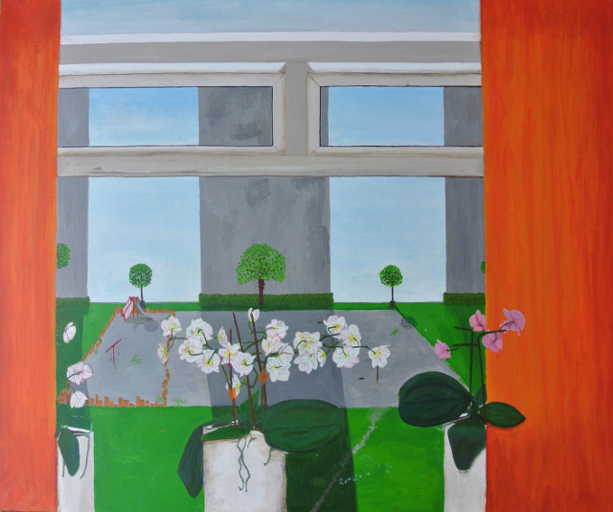

Sisyfos
Jeg har sat ovenstående maleri ind på www.buxbomsart.dk
Akryl på lærred, 100 cm x 120 cm
Udstille i tysk galleri
Jeg har lige skrevet under på en kontrakt med Marion Zimmermann, der ejer Marziart Internationale Galerie som ligger i Hamborg. Jeg skal udstille i hendes galleri fra den 4. september til den 30. september. Både Johnny og jeg glæder os meget.

Det nye billede
Det er ingen overraskelse, at vi mennesker er forskellige, og har forskellige behov.
Alligevel så undrer det mig, at der findes personer, der synes, at det både er trygt og tilfredsstillende, når de gør som de plejer. Altså stå op, gøre sig klar til at gå på arbejdet, komme hjem til samme tid, spise aftensmad, se fjernsyn og gå i seng, næste dag samme trummerum, og næste dag, og næste dag.
Pyha, det forstår jeg altså ikke, bare ved tanken, kan jeg mærke en snigende kvælende fornemmelse.
Derfor har billedet fået navnet Sisyfos. Det var ham der rullede en sten op af et bjerg, og når han nåede toppen, rullede stenen ned igen, og så skulle Sisyfos rulle stenen op igen, og sådan blev det ved.
Jeg fandt ud af, at billedet påvirkede mig på en måde, som jeg ikke havde tænkt på.
Som altid når jeg vil sikre mig at et maleri er færdigmalet, så hænger jeg det i stuen og ser på det, fra flere forskellige vinkler. Jeg tog mig selv i, at jeg så på billedet, men jeg så ingenting. Jeg ”stenede” bare og mit hoved blev tømt for tanker. Det var faktisk en behagelig oplevelse.
Jeg glæder mig til, at udstille maleriet i Øksnehallen, her til maj.
Rigtig god dag
Kærlig hilsen
Pia.

​Mobil: 50572358 E-mail: buxbomsart@gmail.com Web: www.buxbomsart.dk
Besøg vores facebookgruppe https://www.facebook.com/groups/buxbomsart/

Vil du afmelde dette nyhedsbrev, så tryk her: buxbomsart@gmail.com
P.S. Har du smidt den anden billet væk , så er her en ny ;)

-------------------------------------------------------------------- ------------------------------------------------------------------
